Мастер-класс поэтапного изготовления поделки «Сердечки-цветочки»
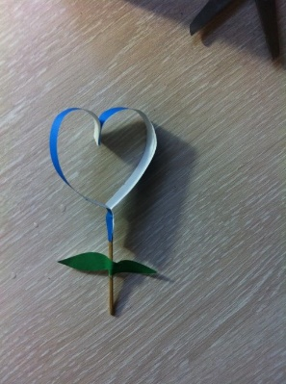
Пошаговый инструктаж.
Итак, для работы понадобятся: линейка, клей, ножницы, зубочистки, цветная бумага
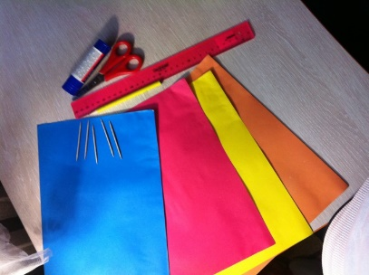
Затем выбираем тот цвет бумаги, который нравится и отрезаем полоску шириной в 1 см и длинной 20 см
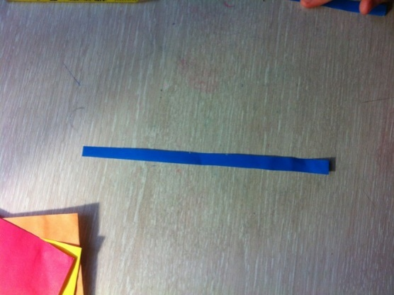
Далее сгибаем полоску пополам и разрезаем
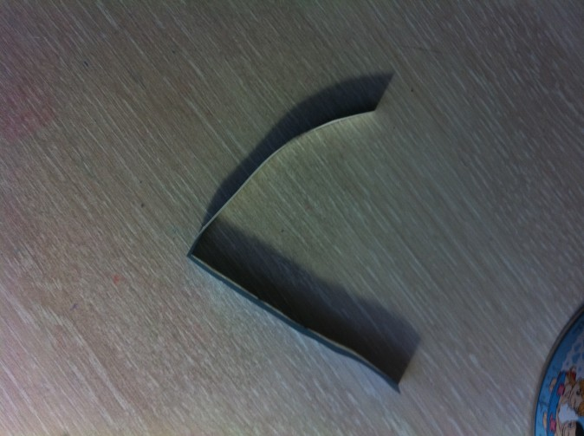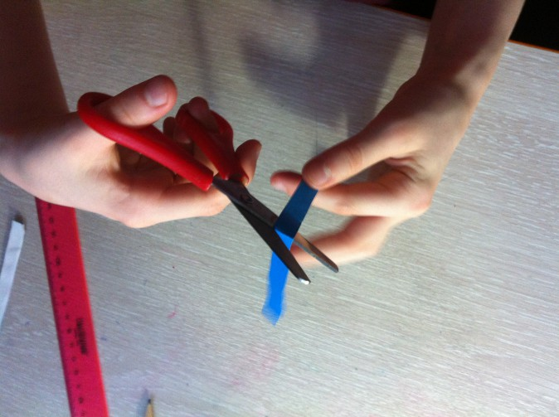
После этого намазываем клеем одну и другую полоску, только кончики
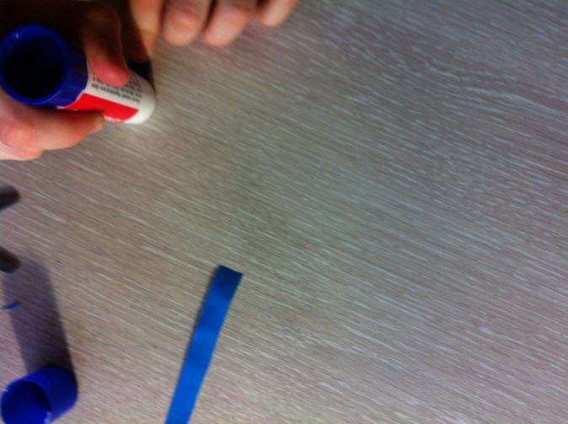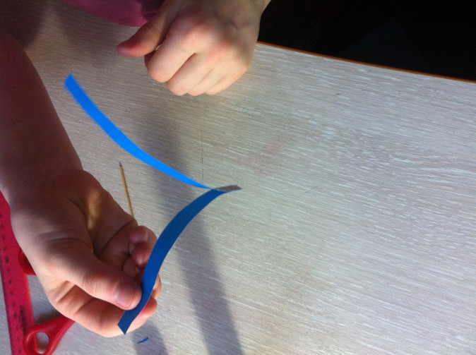
Затем раскрываем полоски и выворачиваем в обратную сторону
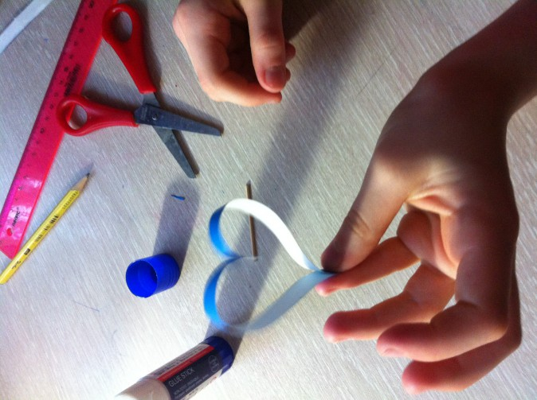
Придаем форму.
Дальше берём палочку от зубочистки (тогда надо отрезать острые края ножницами) или деревянной шпажки (от этого зависит длинна изделия, кому что удобнее).
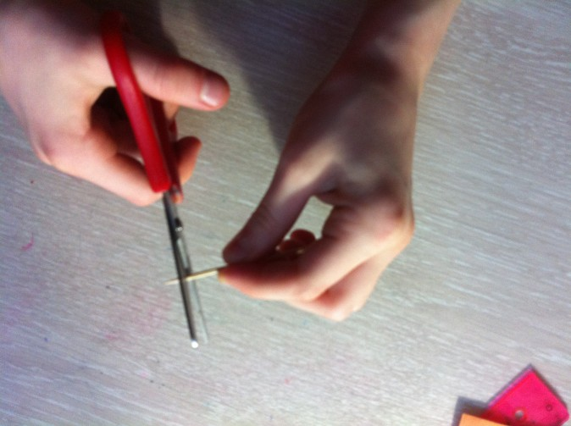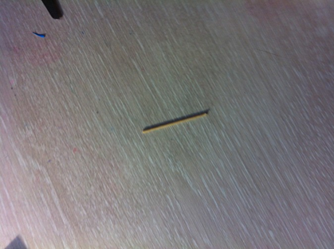
Клеем обрабатываем верх палочки, и мажем клеем кончики полосок.
И приклеиваем их вместе.
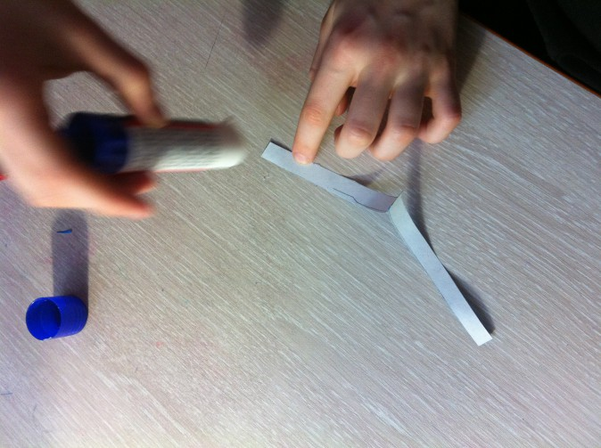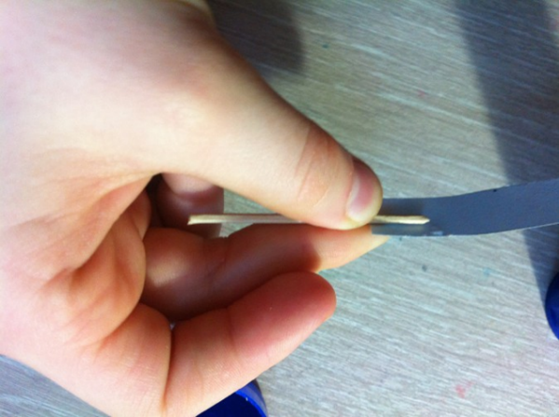
Почти готово
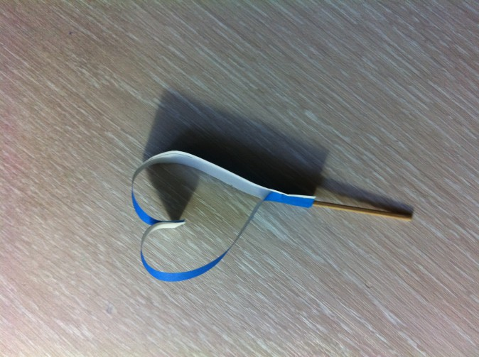
Затем берём отрезаем зелёную полоску длинной 10 см и шириной 1 - 1.5 см
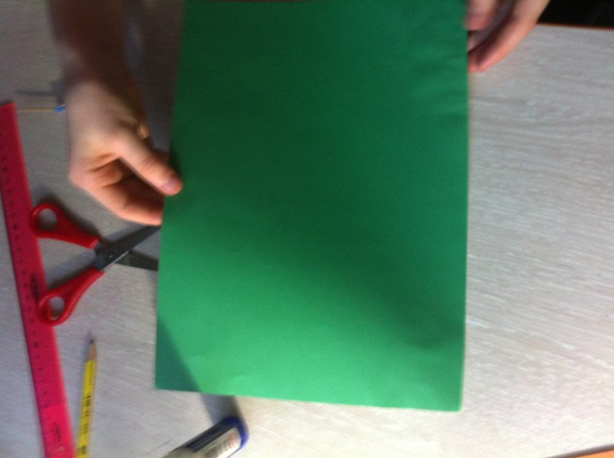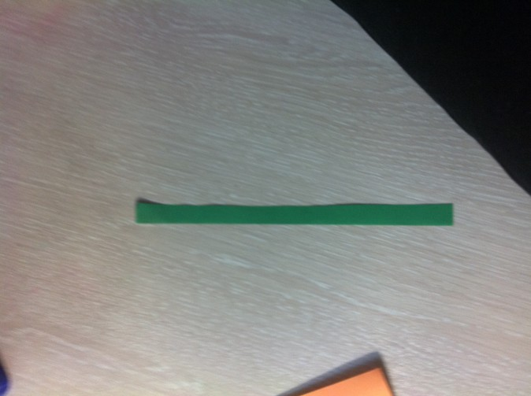
Складываем полоску пополам
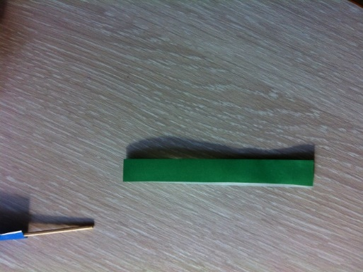
Вырезаем форму листика
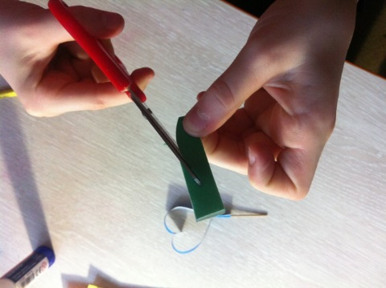
Получилось два лепестка
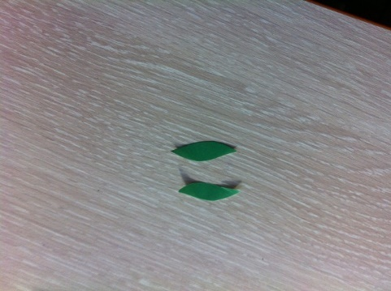
Далее намазываем лепестки клеем и приклеиваем их к нашей палочке с сердечком
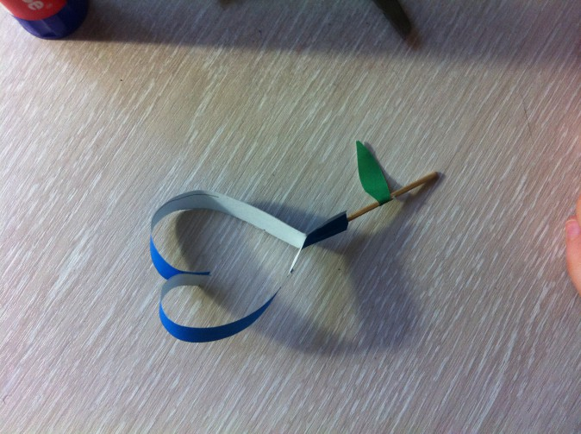
Вот и результат
